附件：
重庆文理学院党政会议议题申报流程说明

一、访问学校主页，登录“网上办事大厅”，在“办公服务”应用模块打开“会议会务”栏的“议题申请”进入校级议题申请系统。
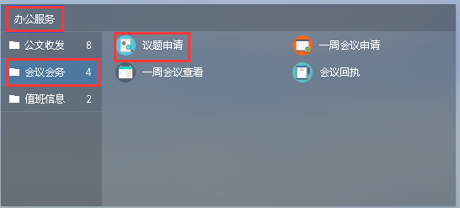
二、流程图
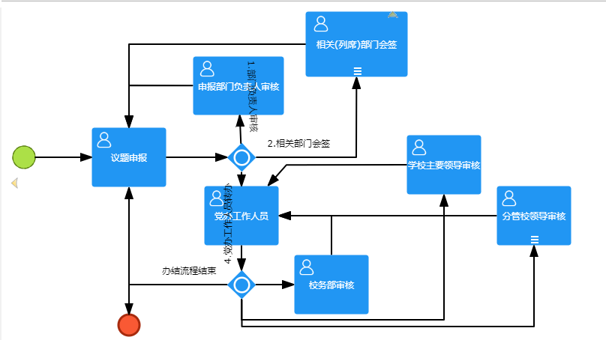
三、点击“议题起草”按钮进行议题申报，按照重庆文理学院党政会议议题申请单（以下简称议题申请单）格式填写议题申请单，填写完整后选择下一步办理流程与下一步办理人，然后点击“提交”按钮完成提交。
注意：
1.议题申请单内容必须填写完整。
2.正确选择下一步办理流程。
3.根据下一步办理流程正确选择下一步办理人。
4.因恪勤楼514会议室座位数受限，原则上议题申请单中的主发言人和列席人中，每个部门仅限添加1人，如果主发言人是部门主要负责人，则该部门主要负责人同时是列席人，该部门不再添加其他列席人员（即原则上每个部门1名人员列席）。

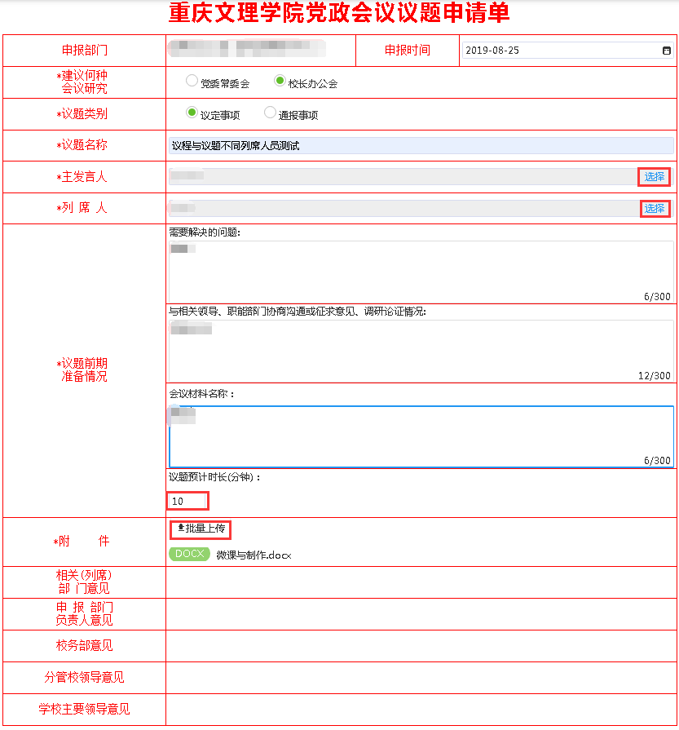
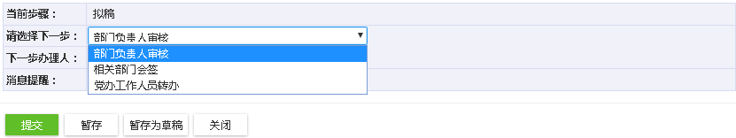
技术服务联系人及电话：王老师 15683260953
周老师 13594051106

信息化办公室
2019年9月6日

